Памятка пациенту о диете №5
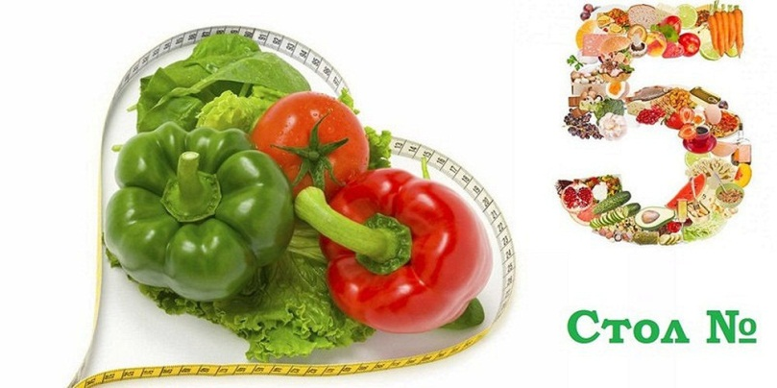
Лечебное питание при заболеваниях печени и желчевыводящих путей предусматривает влияние на нарушенные процессы обмена веществ, создание благоприятных условий для функциональной деятельности и восстановления структуры печени, улучшения пищеварения и желчевыделения Принципы лечебного питания для больных с заболеваниями печени и желчных путей, а также перенесших холецистит, удаление желчного пузыря.
1) Дробность питания - прием пищи в одно и тоже время через каждые 3-4 часа, 5-6 раз в сутки.
2) Пища должна быть не слишком горячей и холодной, в измельченном или протертом виде
3) Диета расчитана на снижение массы тела и нормализацию жирового обмена поскольку этой категории бльных часто наблюдается ожирение.
4) Диету необходимо соблюдать систематически, в течение длительного времени, расширяя по рекомендации врача.
5) Нарушение пищевого режима, качественные и количественные его отклонения могут вызвать обострение болезни.
Запрещена следующая еда:
Бульоны, сваренные на мясе, рыбе и грибах, а также бульоны на основе бобовых, щавеля или шпината; Окрошка (на кефире, на квасе, любая).
Из круп исключаются бобовые (в качестве самостоятельного блюда); Перловая, ячневая, кукурузная крупы ограничиваются; Чечевица.
Жирные пасты; Макароны с запрещенными в диете ингредиентами; Паста с острым, сливочным или томатным соусами.
Почки, печень, язык, все колбасные изделия, копченые изделия, а также мясные консервы; Ограничено употребление свиного жира, а кулинарные жиры, наряду с говяжьим и бараньим полностью исключаются; Рыбные консервы Соленая и копченая рыба Жирные сорта рыбы (семга, форель, сазан, угорь , осетрина, севрюга, белуга, сом и пр.); Икра зернистая (красная, черная) Суши; Язык говяжий; Крабовые палочки
Все изделия из слоеного и сдобного теста; Пончики жареные; Свежий хлеб; Блины; Жареные пирожки; Сухари из сдобного теста.
Исключаются сыры соленых сортов; Жирные молочные продукты; Сливки, молоко 6%, ряженка, жирный творог; Молочная сыворотка.
Из овощей исключаются: грибы, кукуруза, щавель, шпинат и ревень, редька, редис, репа, баклажаны, чеснок, лук, спаржа; Лук зеленый, маринованные овощи, консервированные продукты, включая консервированный горошек; Травы и салаты горькие, кислые, пряные (петрушка, укроп, шпинат, цикорий, руккола, фризе и пр.) - нельзя в качестве основного компонента или основного блюда, только в качестве украшения или для аромата в минимальном количестве; Томатная паста; Белокочанная капуста в сыром виде (для приготовления блюда с термической обработкой в минимальном количестве разрешена).
Практически все сырые фрукты и ягоды, включая сладкие (например, малина, клубника, клюква, брусника, виноград, киви, апельсины, мандарины, груша, хурма, дыня и пр.); Орехи в любом виде (миндаль, грецкие орехи, арахис и др.); Тыквенные и подсолнечные семечки, козинаки; Имбирь и лимон.
Шоколад и кремовые изделия, мороженое; Халва; Любые жирные десерты и кондитерские изделия с кремом; Жевательная резинка (особенно при ГЭРБ). Батончики из мюсли; Конфеты из кунжута; Поп-корн; Гематоген; Вафли с какао; Чак чак и щербет; Сгущенное молоко (сгущенка); Cемечки; Козинаки.
Шулешова Анна Дмитриевна, гр. 209, 2020 г.

